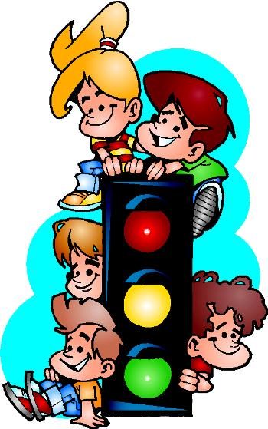
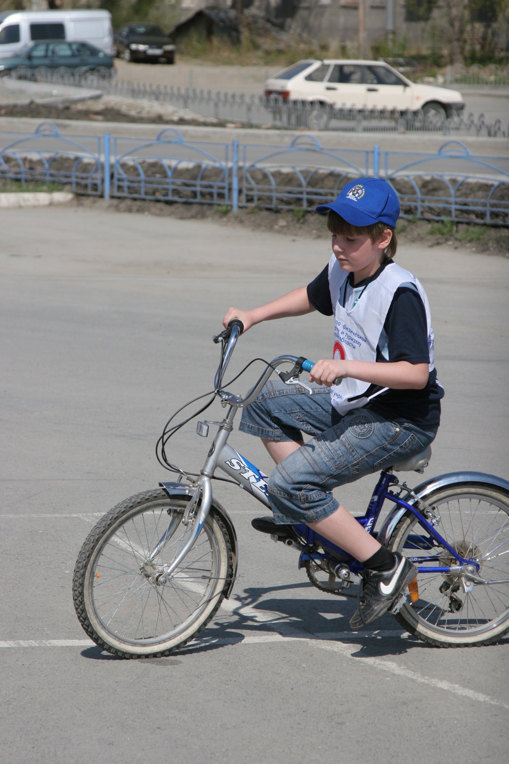

Дорогие ребята!
Чтобы сохранить свое здоровье и жизнь, вы должны строго соблюдать
установленные правила дорожного движения, они не сложные:
- Переходить проезжую часть только в установленных местах, т.е. по светофору на зеленый сигнал и пешеходному переходу.
- При включении зеленого сигнала светофора не начинать сразу же переход проезжей части, а предварительно убедится в своей безопасности.
- Обязательно останавливаться перед переходом проезжей части.
- Никогда не выходить на проезжую часть из-за стоящего транспорта и других предметов, закрывающих обзор (кусты, сугробы, дома и т.п.). Стоящий на остановке трамвай, троллейбус, автобус нельзя обходить ни сзади, ни спереди. Необходимо дождаться, когда он отъедет.
- Играть только в тех местах, где появление какого-либо транспорта полностью исключено.
- Кататься на велосипедах, роликах и скейтбордах можно только во дворе, на специальных площадках, в парке, стадионе школы.
- Выбегать на дорогу за мячом или собакой опасно!

Правила для водителей двухколесного транспорта:

- Что должен знать юный водитель.
- помните, что садясь за руль, вы сразу превращаетесь из пешехода в водителя. В ваших руках - не игрушка, а средство повышенной опасности. Запомни, если тебе нет 14 лет, кататься на велосипеде ты можешь только во дворах, парках, на спортивных площадках и других специально отведенных для этого местах, где нет автомобильного движения. Управлять велосипедом на проезжей части дороги разрешается лицам не моложе 14 лет, а мопедом (и скутером) – не моложе 16 лет, получив при этом водительское удостоверение категории «М».
Скутеры отдельных моделей с рабочим объемом двигателя свыше 50 км/ч приравниваются к мотоциклам, подлежат обязательной регистрации в ГИБДД и могут эксплуатироваться только при наличии государственного номерного знака и водительского удостоверения категории «А», которое выдается лицам, достигшим 18 летнего возраста!

2. Обезопасить себя.
-перед выездом обязательно проверь исправность тормозов, звонка, световых приборов. Посмотри, хорошо ли накачены шины. Помни, что водители мотоцикла, мопеда, скутера должны ездить с включенной фарой.
-хорошо продумай свою экипировку. От нее во многом зависит твоя безопасность. Одежда должна быть удобной и не отвлекать от управления.
-не надевай широкие брюки: низ правой штанины может попасть между кареткой и цепью.
-лучшая обувь для езды на велосипеде – это кроссовки или кеды.
-на голове должен быть надеть специальный шлем. Он защитит тебя, поможет избежать черепно-мозговых травм в случае падения или наезда на препятствие.
- наколенники и налокотники помогут избежать травм при падениях.
- стань заметным на дороге! для этого установи на велосипед фару, если ее нет, а к колесам и другим деталям прикрепи светоотражающие элементы, катафоты.

3. Подача сигналов.
- помни, что дорогу уступает тот водитель, который начинает движение.
-перед началом движения, поворотом и остановкой водитель обязан подать соответствующие сигналы световыми указателями поворота. А если они отсутствуют – рукой.
-сигналу левого поворота соответствует вытянутая рука в строну левая рука либо – правая, вытянутая в сторону согнутая в локте под прямым углом вверх.
-сигналу правого поворота соответствует вытянутая в сторону правая рука либо левая, вытянутая в сторону и согнута в локте под прямым углом вверх.
-сигнал торможения подается поднятой вверх левой или правой рукой.

4. Юные водители на дороге.
-если вам приходится двигаться в общественном транспортном потоке, помните: в соответствии с ПДД водители велосипедов, скутеров и мопедов должны двигаться только по крайне правой полосе в один ряд. Недопустимо лавировать между едущими автомобилями. Это очень опасно.
- багажник или рама велосипеда – не для перевозки пассажиров!

5. Осторожно – пешеходы.
-подъезжая к пешеходному переходу, сбавляй скорость. Водитель транспортного средства (в том числе – велосипеда или мопеда) обязан уступить дорогу переходящим проезжую часть людям по нерегулируемому пешеходному переходу.
-если нужно пересечь проезжую часть, безопаснее сойти с велосипеда и перейти улицу по «зебре», придерживаясь правой стороны, ведя свое транспортное средство за руль.

